Reporte de Actividades
Esta vez trate de investigar más como se hacían vistas y demás, porque quería poder hacer una vista para ver un producto al seleccionarlo en la lista de productos, entonces estuve investigando pero recordé que yo en flutter usaba un paquete llamado getx y aparte con él se podía usar otro paquete que se llamaba get cli, que para automatizar algunas cosas, y para lo que lo usaba era para la arquitectura de carpetas solamente , tenía otras funciones pero yo solo lo usaba para eso
Entonces vi que si existía uno para angular y que es oficial y entonces me animé a usarlo
Use el comando ng generate component pages/products para crear la vista de productos y s ehicieron 4 archivitos y también hice el de home
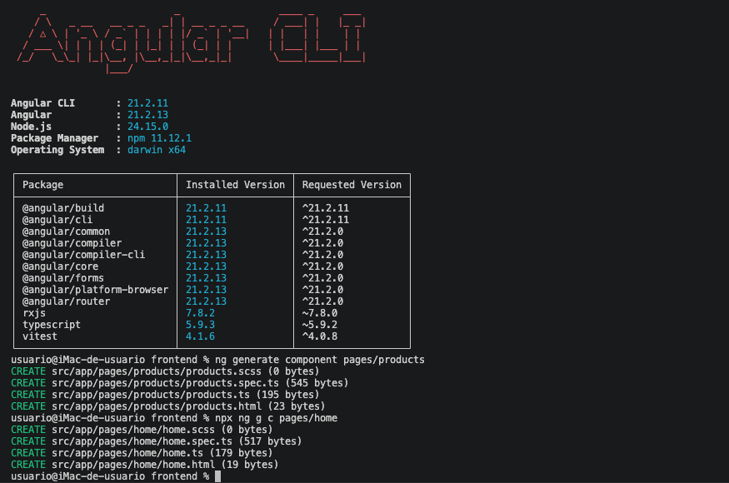
Luego se tiene que agregar manualmente las rutas y se importa la clase del respectivo modulo y se pone su configura la ruta
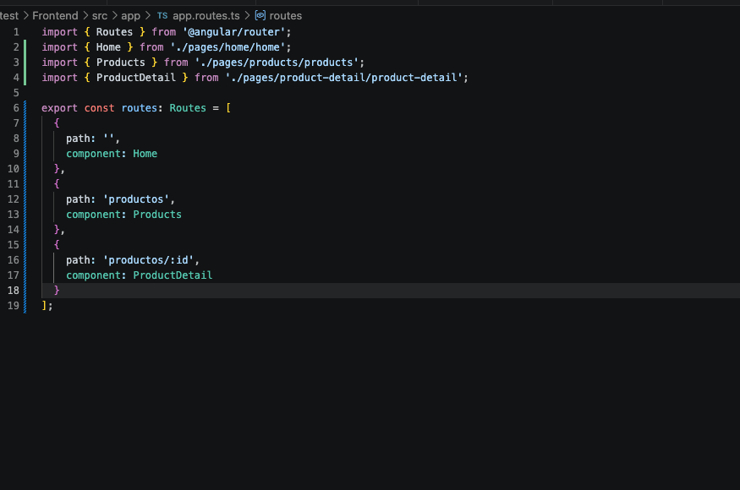
Aquí se tiene que poner el router otlen en el app.html, como que router outlet pone la vista según la configuración del routes
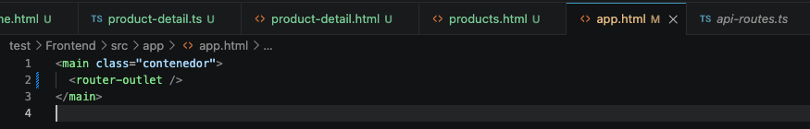
Para poder ir a diferentes paginas, se tiene que importar RouterLInk y ya con eso puedes en el html usar el routerlink e ir a una ruta especifica
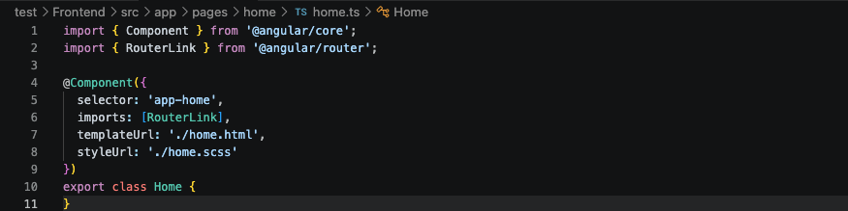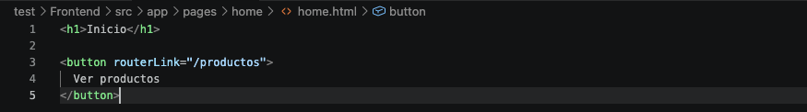
Pero si quieres mandar un dato a la vista que se quiere ir, se tiene que hacer de otra manera, aquí donde tengo la lista de productos y el botón para ir a ver un producto, se tiene que mandar el productoid por la ruta para obtener los datos, entonces se hace de esta forma, primero la ruta, y leugo lo que se manda que es el id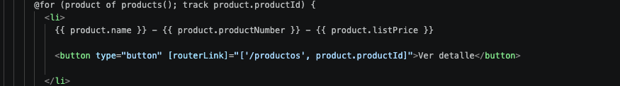

Y en el ts donde se vaya a mandar el dato, se usa lo que es el activated route para poder obtener este dato, y lo manda como mapa y nomas se tiene que poner que parámetro se va obtener
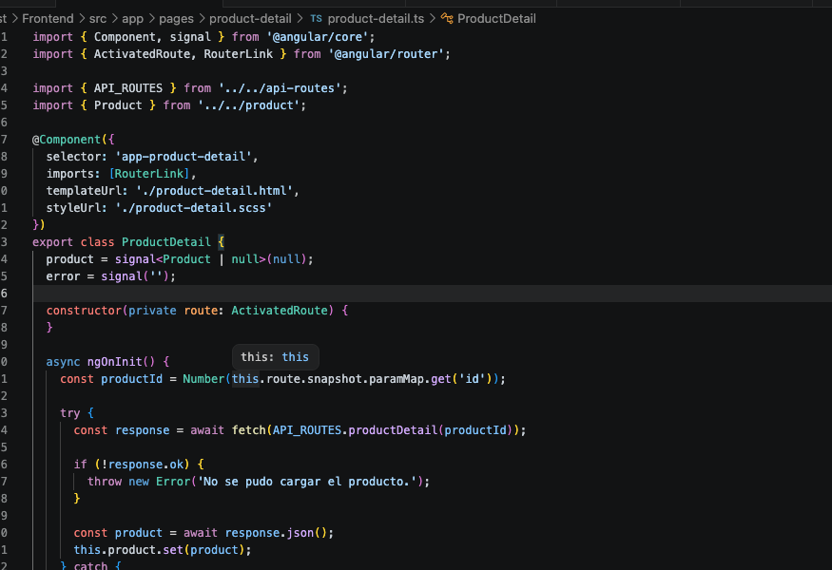
Luego nadamas copie y pegue lo que tenia antes a los nuevos archivos
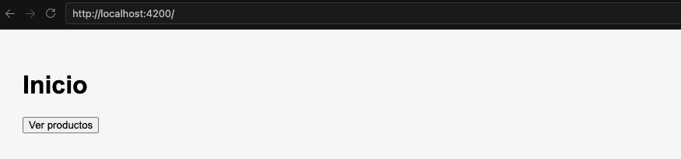
Aquí puse solo un botón para ver los productos, pero quiero hacerlo con más tablas de la base de datos e ir mejorando la interfaz porque por el momento esta muy fea

Ahí también agregue los de buscar productos, que ya tenia mucho antes, pero lo quite cuando estaba haciendo las pruebas de los controladores
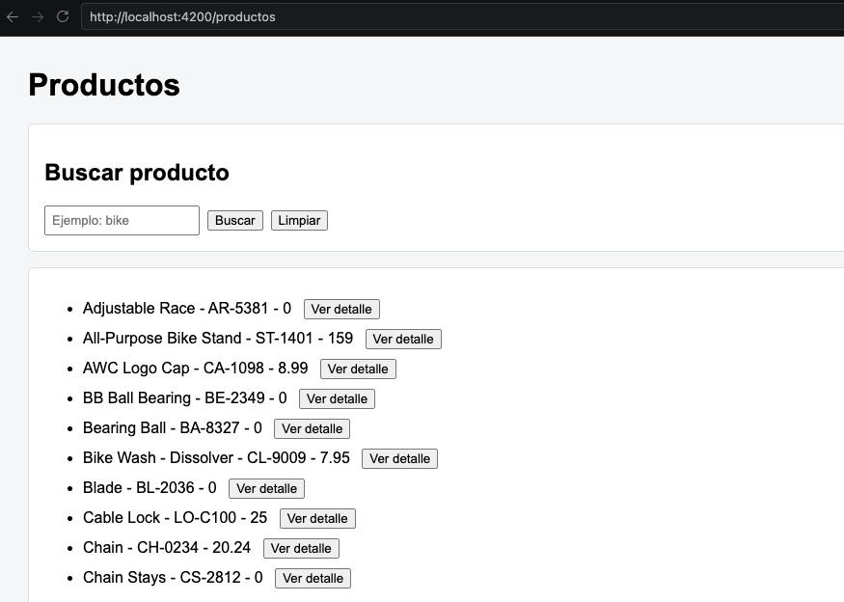
Y pase la sección de ver detalles de la lsita de productos a su propia vista
